ProducED
Chronicles of the Living Castle
Инструкция техника
ProducED · версия 1.0 · август 2026
Архитектура комплекта, тех-пульт, диагностика, типовые поломки

Оглавление

1. Зона ответственности техника
Гейммастер на смене решает большинство проблем сам (см. инструкцию гейммастера, разделы 12–13). К технику эскалируют: физические повреждения, повторяющиеся сбои, которые не лечатся обесточиванием, и всё, что требует вскрытия электроники, пайки или замены платы.
- На производстве — проверка каждого сенсора и выхода перед отгрузкой комплекта.
- На сборке у клиента — диагностика устройств ДО того, как замок собран целиком.
- Удалённая поддержка — через Tailscale VPN зайти на /tech и локализовать поломку за минуты, не выезжая на объект.

2. Архитектура комплекта
Один комплект CLC — это Raspberry Pi 4 (сервер CastleServer.py на Flask + SocketIO) и 9 периферийных устройств:
Устройство | Контроллер | Связь с Pi | Роль
Главная плата (Main Board) | Arduino Mega 2560 | USB (/dev/ttyUSB_MAIN) | Центральный зал, 9 дверных реле, основная state machine сюжета
Башня Мастерская (Workshop) | Arduino Mega 2560 | UART Serial1 от Main Board | Верстак, печь, галетник
Башня Баскетбол (Basket) | Arduino Mega 2560 | UART Serial2 от Main Board | Галетник, флаг, финальная игра в баскетбол
Башня Собака (Dog / Cerberus) | Arduino Nano (DMC_TOP) | UART Serial3 + отдельный USB для прошивки | Платформа с Цербером, локер клетки
Башня Совы (Owls) | Arduino Mega 2560 | Software UART (mySerial) от Main Board | Гном, плитки-гербы, локер
Поезд (Train) | ESP32 | Wi-Fi (Castle AP) + HTTP/OTA | Потенциометры, тоннель, знакомство с Пещерой Тролля
Волк (Wolf) | ESP32 | Wi-Fi + HTTP/OTA | Луна, облака, силуэт волка
Золотой сейф (Safe) | ESP32 | Wi-Fi + HTTP/OTA | Лабиринт с мячом
Чемоданы (Suitcases / Chest) | ESP32 | Wi-Fi + HTTP/OTA | Кнопки + диорама-пазл

Плюс: звуковая карта USB (pygame.mixer на Pi для истории/фона, DFPlayer Mini на каждом ESP32 для локального звука устройства), USB-хаб (обязательно с внешним питанием — см. раздел 9), Wi-Fi точка доступа Castle (hostapd на Pi, интерфейс ap0/wlan0), исходящий Wi-Fi клиент к сети клиента (wlan1).

3. Подключение

Локально, как у гейммастера
- Сеть Castle: http://castle.local или http://192.168.4.1, порт можно не указывать.
- Сеть локации (если Pi подключена к роутеру клиента): http://<IP>:3000 — адрес свой для каждого комплекта, смотреть в реестре клиентского оборудования.
- Пароль пульта: questquest (если не менялся).

Удалённо — Tailscale
- Каждая Pi поднята в общей Tailscale-сети ProducED — доступ по её Tailscale IP (100.x.x.x) вне зависимости от местонахождения клиента.
- SSH: ssh pi@<tailscale-ip>. Пульт: http://<tailscale-ip>:3000.
- В странах с DPI-блокировкой Tailscale (подтверждено в Омане) используется запасной канал — reverse SSH-туннель на VPS ProducED.
- Если Pi недоступна по Tailscale — как запасной вариант можно зайти через офисный ПК, если он проброшен как ProxyJump к этой локации.

4. Тех-пульт /tech
Открывается по адресу /tech после входа на пульт тем же паролем. Интерфейс двуязычный (переключатель RU/EN в правом верхнем углу).
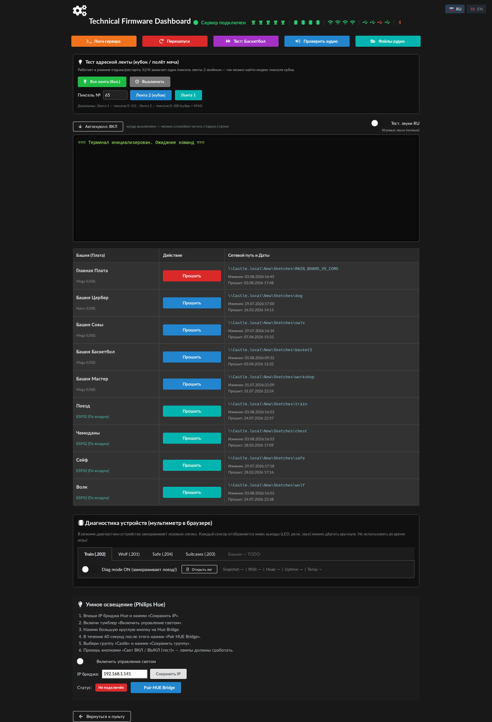
Верхняя часть /tech — статус, управление, тест адресной ленты, терминал

4.1 Верхняя панель и статусные иконки
Иконки показывают live-статус: 4 башни (зелёный/серый), 4 USB-Serial адаптера, 4 Wi-Fi/ESP32-статуса, 4 USB-порта хаба, Bluetooth.
Кнопка | Назначение
Логи сервера | Полный вывод CastleServer.py в реальном времени — первое, куда смотреть при любой странности
Перезапуск | Мягкий рестарт сервера (systemctl restart), без перезагрузки самой Pi
Тест: Баскетбол | Форсирует финальную анимацию победы в баскетбол — проверка адресной ленты/фейерверка без прохождения всего квеста
Проверить аудио | Проверка наличия .wav-файлов истории — НЕ тест самого динамика (см. раздел 4.2)
Файлы аудио | Файловый менеджер аудио-библиотеки замка, включая конвертер битности/каналов

Важно: «Проверить аудио» валидирует файлы, а не звук из колонки. Чтобы услышать реальный динамик конкретного устройства — используйте Sound (DFPlayer) в диагностике этого устройства (раздел 5) или Тест: Баскетбол для замка в целом.

4.2 Тест адресной ленты
Работает в режиме отдыха/рестарта. Позволяет зажечь всю ленту белым, погасить, или зажечь один конкретный пиксель зелёным — удобно искать индекс пикселя кубка/мяча без просмотра кода. Диапазоны: Лента 1 — пиксели 0–151, Лента 2 — пиксели 0–100 (кубок фиксирован на пикселе №65).

4.3 Умное освещение (Philips Hue)
Если у клиента есть Hue Bridge — свет квеста управляется через него (группа «Castle»). Пошагово: вписать IP бриджа → «Сохранить IP» → включить тумблер «Включить управление светом» → нажать физическую кнопку на Hue Bridge → в течение 60 секунд нажать «Pair HUE Bridge» → выбрать группу Castle → «Сохранить группу» → проверить кнопками Свет ВКЛ/ВЫКЛ.

5. Прошивка устройств
Устройство | Метод | Путь на Pi
Главная плата (Mega, USB) | avrdude через /tech, кнопка «Прошить» | \\Castle.local\New\Sketches\MAIN_BOARD_V5_COM5
Башня Собака / Cerberus (Nano) | avrdude через /tech, 3-шаговый workflow (см. ниже) | \\Castle.local\New\Sketches\dog
Башня Совы (Mega, USB) | avrdude через /tech | \\Castle.local\New\Sketches\owls
Башня Баскетбол (Mega, USB) | avrdude через /tech | \\Castle.local\New\Sketches\basket3
Башня Мастерская (Mega, USB) | avrdude через /tech | \\Castle.local\New\Sketches\workshop
Поезд (ESP32) | OTA (espota.py) через /tech, нужен Castle Wi-Fi | \\Castle.local\New\Sketches\train
Чемоданы (ESP32) | OTA через /tech | \\Castle.local\New\Sketches\chest
Сейф (ESP32) | OTA через /tech | \\Castle.local\New\Sketches\safe
Волк (ESP32) | OTA через /tech | \\Castle.local\New\Sketches\wolf

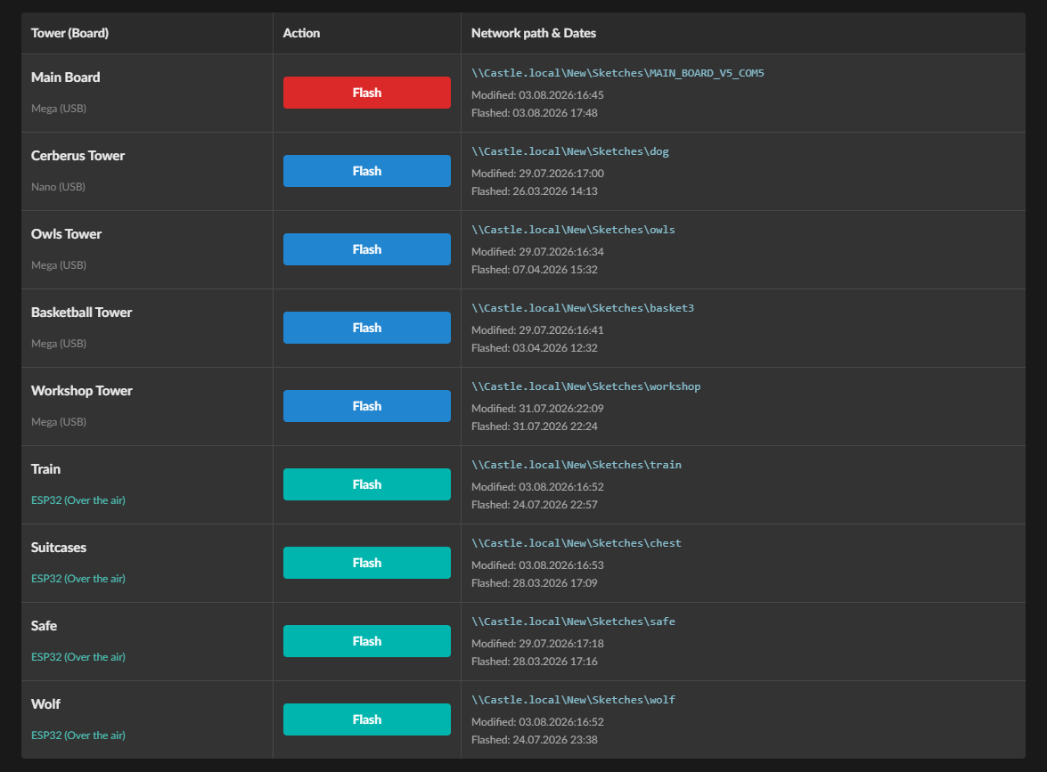
Таблица прошивки на /tech — даты изменения и последней прошивки видны сразу

Правила прошивки
- Всегда обновлять .ino И скомпилированный бинарник вместе — иначе комплект клиента расходится с эталоном.
- Не прошивать Mega клиента итеративно много раз подряд — bootloader деградирует после ~10 циклов (см. раздел 9). Отлаживать на dev-плате в офисе, к клиенту везти готовую версию.
- Dog (Nano) прошивается только 3-шаговым сценарием через пульт: заглушить Main Board → прошить Dog → восстановить Main Board. Обычный release_serial3 не работает на скорости 115200.
- После ЛЮБОЙ прошивки мимо /tech (прямым кабелем, espota.py вручную) — вручную проставить дату в flash_stats.json на Pi, иначе на пульте останется старая дата.

6. Диагностика устройств (мультиметр в браузере)
Раздел «Диагностика устройств» на /tech замораживает игровую логику конкретного устройства: каждый сенсор отображается live (5 раз/сек), каждый выход (LED, реле, звук) можно дёрнуть вручную кнопкой — без разборки корпуса. Это и есть быстрый способ проверить «а датчик стука вообще работает?» — не проходя весь сценарий.
Важно: НЕ включать диагностику во время идущей игры — это заморозит устройство и испортит группе прохождение. Использовать между сменами, при сборке или удалённой поддержке (с предупреждением гейммастера).

Train (.202)
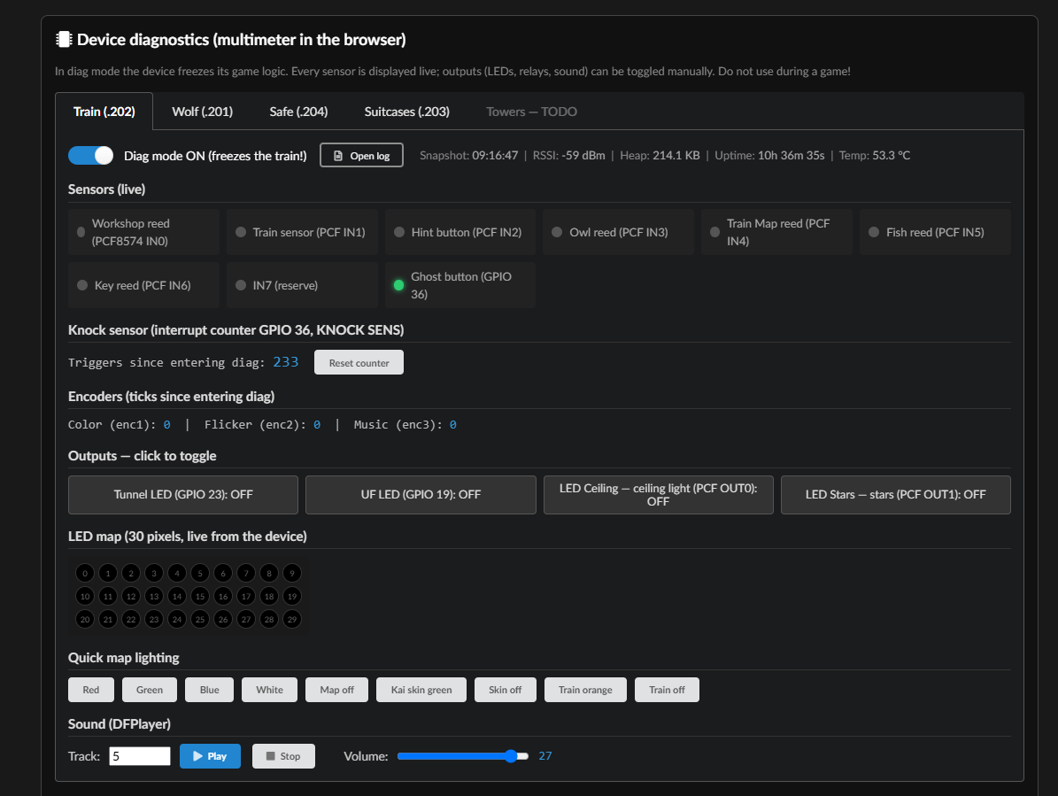
- Сенсоры: Workshop reed, Train sensor, Hint button, Owl reed, Train Map reed, Fish reed, Key reed, Ghost button (GPIO 36).
- Датчик стука: счётчик срабатываний (interrupt counter, GPIO 36) — постучать и проверить, растёт ли счётчик.
- Энкодеры: 3 шт. (Color/Flicker/Music) — считают тики с момента входа в диагностику.
- Выходы: Tunnel LED, UF LED, LED Ceiling, LED Stars — переключаются кликом.
- LED-карта: 30 адресных пикселей, live-просмотр + быстрые пресеты цвета.
- Звук: выбор трека DFPlayer + громкость — играть прямо в динамик устройства.

Wolf (.201)
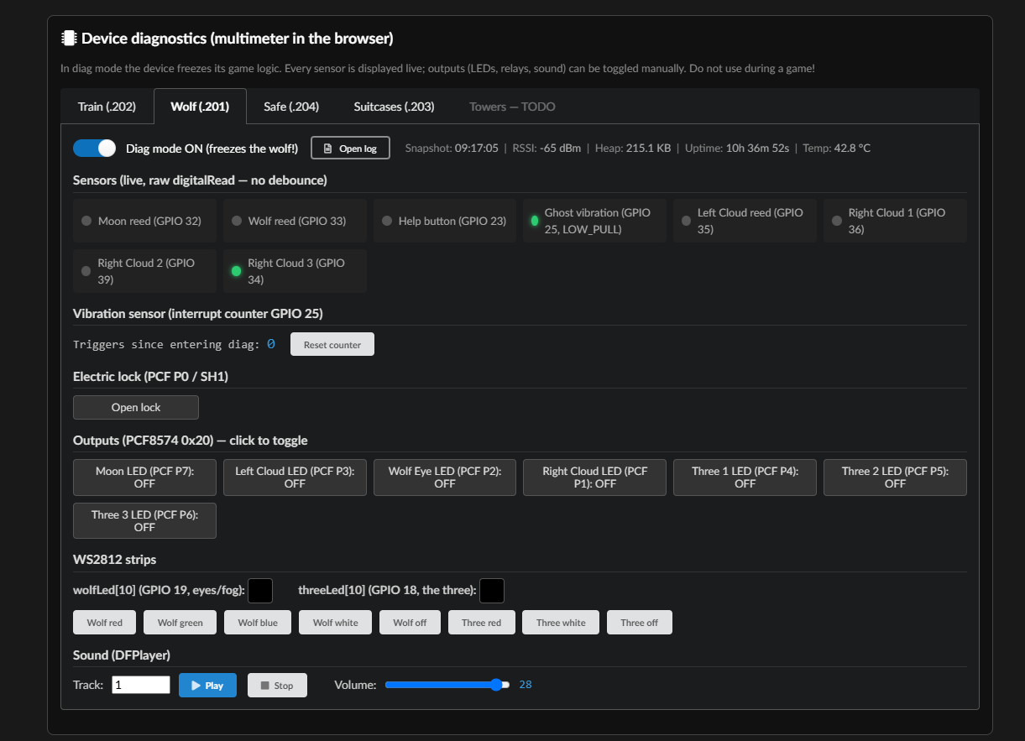
- Сенсоры (raw digitalRead, без дебаунса): Moon reed, Wolf reed, Help button, Ghost vibration, Left/Right Cloud reed (3 шт).
- Датчик вибрации — отдельный счётчик срабатываний с кнопкой сброса.
- Электрозамок: кнопка «Open lock» — щёлкнуть локер напрямую.
- Выходы (PCF8574): Moon LED, Left/Right Cloud LED, Wolf Eye LED, Three 1/2/3 LED.
- NeoPixel-ленты: wolfLed (глаз/туман) и threeLed (трио) — быстрые пресеты цвета.
- Звук: выбор трека + громкость.

Safe (.204)
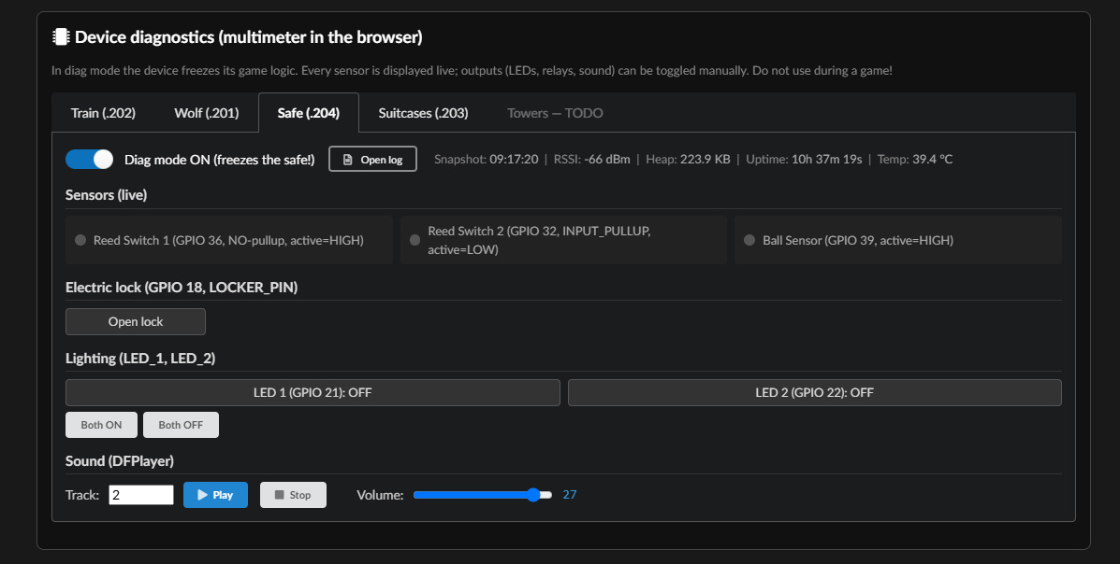
- Сенсоры: Reed Switch 1 и 2, Ball Sensor (датчик мяча в лабиринте).
- Электрозамок: «Open lock».
- Освещение: LED 1 / LED 2, с быстрыми кнопками «Both ON/OFF».
- Звук: выбор трека + громкость.

Suitcases (.203)
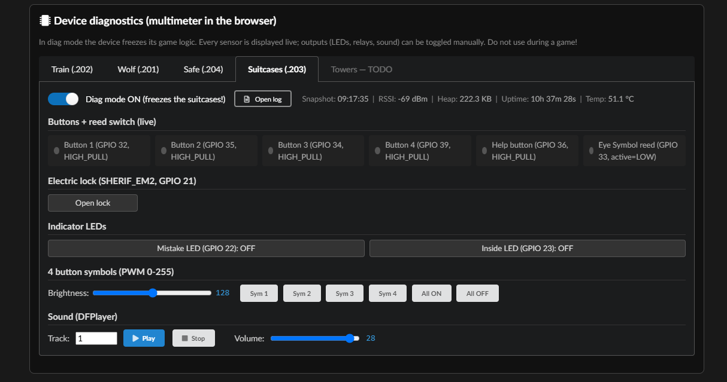
- Сенсоры: 4 кнопки последовательности + Help button + Eye Symbol reed.
- Электрозамок: «Open lock».
- Индикаторные LED: Mistake (ошибка), Inside (подсветка внутри чемодана).
- 4 символа-кнопки: яркость PWM 0–255, включение по одному или все разом.
- Звук: выбор трека + громкость.

Towers — Main Board + 4 башни (в разработке)
Диагностика Mega и башен пока не реализована в проде — первая попытка (перехват loop()) дважды вешала боевой квест 22 мая 2026, потребовался передизайн без loop-interceptor. Сейчас на этих устройствах диагностику пинов делают проходом сценария по QUEST_TEST_CHECKLIST.md (раздел 7 этой инструкции) или прямым мультиметром по распиновке (раздел 13).

7. Карта сенсоров и пинов по этапам сценария
Сокращённая техническая карта прохождения (полная версия — QUEST_TEST_CHECKLIST.md в корне проекта). Пригодится, чтобы быстро найти, какой физический пин отвечает за нужный этап.
№ | Этап | Ключевой сенсор / пин | Событие в лог/пульт
1 | Стартовая дверь | startDoorPin (Mega 41) | open_door
2 | Часы «12» | board2 pin 0 (expander addr 001) | clock1
3 | Часы «42 минуты» | board2 pin 2 | clock2
4 | Галетники Мансарды (5 шт.) | Workshop/Basket/Dog/Owls + Mega pin 40 | galetG1..G5 → mansard_finish
5 | Три игры (Suitcases/Safe/Wolf) | ESP32 каждого устройства | suitcase_end / safe_end / wolf_end
6 | Флаги (4 башни, IR-датчик) | Workshop 27 / Basket / Dog 7 / Owls 27 | flag1..4_on → flagsendmr
7.1 | Слот Cat → зельеварение | board1 pin 0 | door_witch
7.2 | Бутылки (RFID, порядок важен) | RFID OneWire pin 13, UID 0x1CA→0x1C9→0x1CB→0x1CC | first..four_bottle
7.3 | Слот Owl → башня Сов | PIN_HERKON_OWA (29) + 2 галетника | door_owl → owl_end
7.4 | Слот Train → поезд | 3 энкодера + knock (vibration 36) | train_active → train_end → start_troll
7.5 | Слот Pedlock → башня Собаки | PADLOCK_REED_PIN (A5), END_REED_PIN (A1) | door_dog → dog_lock
7.6 | Слот Mine → Троллья пещера | 3 куска руды | aluminium/bronze/copper → metal → cave_end
8 | Банк — задуть свечу | WindowSens IR (A13) | miror
9 | Свитки сейфа (порядок important) | board3 pin 2→0→3→0→1, удержание 2с | safe_step_1..4 → safe_end
10 | Печь мастера | goldButton (47), REED_WORKBENCH1-4 | gold/potion → story_35
11 | Библиотека — призраки + стук | board2 p0, board1 p6, KnockSens (A0, порог <300) | h_clock/uf_clock/punch
12 | Дверь библиотеки | board3 pin 5 | lib_door
13 | Кубок и камин | board4 pin 3 (камин), pin 2 (кубок) | fire → door_basket
14 | Заклинание — 5 свайпов R-L-R-L-R | board4 pin 0/1, таймаут свайпа 1500мс | spell_step_1..5 → door_spell
15 | Финальный кристалл | board4 pin 4 (отжатие геркона) | cristal_up
16 | Комната воспоминаний (4 кристалла) | pins 27/24/23/25, memory_Led 41px | memory_room_end
17 | Тюрьма — освобождение Кая | board1 pin 7 (boy_out) | crime_end
18-19 | Баскетбол (урок + финал) | boyButton (28), BASKET_IR_PIN (A10) | goal_N_player/bot → win

Важно: Полная версия таблицы со всеми пинами каждого этапа, включая выходы (реле/LED/сервоприводы) и известные слабые места — в файле QUEST_TEST_CHECKLIST.md.

8. Приёмочный тест собранного комплекта
Порядок действий при первой сборке или после серьёзного ремонта — полная версия в QUEST_TEST_CHECKLIST.md, здесь — контрольные точки.
- Питание + boot (~60 сек) → должен прозвучать on.wav. Если нет за 5 сек — физический reset на Mega.
- Зайти на пульт, пароль questquest → все 4 башни и 4 ESP32 зелёные.
- Restart → услышать/увидеть щелчок всех 9 дверных реле + внутренних замков башен.
- Проверить «свет idle» — все обозначенные лампы/ленты должны включиться в стандартный синий/белый.
- Включить DIAG Mega (только в level=0, до нажатия Start!) — потыкать каждый глобальный сенсор (герконы, кнопки, RFID, все 4 экспандера).
- Проверить все 4 башни на отклик ping_main → pong.
- Пройти квест целиком физически ИЛИ комбинацией физических действий + Skip — цель пройти все 20 уровней и проверить каждое реле/аудио/индикатор минимум раз.
- После полного прохождения — Restart и быстрый повторный прогон только кнопками Skip, чтобы за 5–10 минут перепроверить всю цепочку разом.

Известные слабые места (проверять в первую очередь)
- boyServo (pin 49, стартовая дверь) — на CLC1 бывал «глухим».
- USB-хаб — только с внешним питанием 5V/2A+, иначе -110 errors под нагрузкой.
- Галетники Мансарды — если все 5 уже подняты до старта, этап не засчитается (нужно опустить и снова поднять).
- Порядок в Scrolls (банк) и Bottles (зелье) и Spell (заклинание) — легко перепутать, см. таблицу раздела 7.
- DIAG Mega доступен ТОЛЬКО в level=0 (до Start) — включать во время игры нельзя.

9. База типовых аппаратных поломок
Симптом → локализация → проверенный фикс. Полная и постоянно пополняемая версия — общий реестр технических проблем ProducED (tech_problems_registry.md), здесь — самое частое по CLC.

Главная плата Mega 2560
- Один пин не выдаёт HIGH (напр. A4 / открытие банка): мультиметром DC V 20V сравнить с заведомо рабочим пином при том же действии. Если разница подтверждена — пин физически повреждён (ESD/износ). Фикс — замена платы целиком. У Mega с одним дохлым пином почти всегда есть ещё один-два скрытых — не переиспользовать такую плату на другой башне.
- Не делает auto-reset после прошивки (>10 циклов avrdude): деградация bootloader. Клиенту — «выключите питание всего квеста на 10 секунд». НЕ просить открывать корпус ради физического Reset — плохой UX. На производстве — ротация Mega на dev-плату после ~10 прошивок.
- EIO / зависший CH340 после скачка питания: программный USB-reset не помогает. Помогает только power-cycle БП платы Main на 10–30 сек. Обычный Reset платы не помогает (перезагружает только ATmega, не CH340).
- Mega пропадает с шины ИМЕННО во время прошивки: отсоединить и заново подключить USB-кабель со стороны платы. Если повторяется стабильно — подозрение на сам USB-B разъём платы, менять плату.

Dog (Nano)
«Псевдо-онлайн»: heartbeat зелёный на /tech, но команды (open_dog_door) не выполняются — Nano застряла в state, не читает Serial. Software-методы не помогают. Фикс — физическая кнопка Reset на самой плате Nano.

Raspberry Pi 4 / USB-шина
- xHCI «HC died» после серии прошивок: cold reboot Pi без питания на 60–180 сек.
- Mega не заэнумерировалась после reboot, сеть Castle при этом жива: обычный reboot НЕ снимает питание с USB — нужен полный обесточенный цикл на ~20 секунд. Проверить также USB-кабель Mega↔Pi (разъём разбалтывается при транспортировке).
- wlan1 (USB-Wi-Fi) отваливается: штатно лечится автоматическим watchdog в CastleServer.py. Долгосрочно — питать USB-хаб отдельным БП, не от того же, что Pi.
- ADUM USB-изолятор виснет на cold-boot: асимметрия появления питания на двух сторонах изолятора. Временный фикс — физически переподключить ADUM после общего cold-boot. Плановое решение — включать хаб через реле с задержкой после старта Pi.

Питание
- «Есть Castle Wi-Fi, пульт ERR_CONNECTION_REFUSED» после доставки клиенту: почти всегда ослабленная Wago-клемма после транспортировки — попросить клиента переоткрыть/затянуть рычажки клеммника у блока питания.
- USB-хаб без внешнего питания: -110 errors, прошивка виснет. Только powered-хаб 5V/2A+, никогда bus-powered.

PCB / разводка
На плате DMC_bottom (Basket) подписи разъёмов LED/SH1/SH2 НЕ совпадают с функцией: LED → Mine Door lock, SH1 → Solenoid, SH2 → Basket Door lock. Подключать строго по факту, не доверять шелкографии.

10. Мультиметр: общие правила
- Подойдёт любой мультиметр.
- Автоматические мультиметры без физического селектора (например ANENG 681/AN8009) легко переключаются в режим Сопротивления (Ω) вместо Напряжения — на дисплее «24» может означать 24 Ом, а не 24В. Всегда проверять значок на дисплее: должно быть V⎓ или V≈, не Ω/Hz.
- Если диагностика идёт удалённо через клиента — просить фото дисплея мультиметра с видимым значком режима, а не просто цифру голосом.

11. Что спросить у гейммастера перед выездом
Вопрос | Зачем
Что именно не работает — конкретная дверь/датчик/весь квест? | Локализовать масштаб проблемы
Что показывает пульт на экране? (сфотографировать) | Отличить сетевую проблему от игровой
Пробовали Skip / отмычку / обесточивание на 20 сек? | Исключить то, что решается штатно
Есть ли признаки дыма/искр/треска/запаха? | SAFETY — при да, немедленно прекращать эксплуатацию
Проблема разовая или повторяется каждую смену? | Разовый глюк vs системная поломка
Что показывает мультиметр — с фото дисплея | Исключить ловушку авто-режима (раздел 10)

12. ЗИП и расходники
Предлагаемый минимальный набор для выезда/резерва на объекте:
- Запасная Arduino Mega 2560 (прошитая эталонной версией).
- Запасной ESP32 (прошитый) хотя бы для одного из 4 устройств.
- Запасной Arduino Nano (для Dog).
- Отмычка — проволока 2 мм (дополнительный запас, помимо штатной в комплекте).
- Мультиметр с физическим селектором режимов (не только auto-range).
- Паяльник, припой, флюс, термоусадка, набор проводов-перемычек.
- Клеммники Wago / винтовые DIN-клеммники на замену.
- USB-кабели заведомо с линиями данных (не зарядные).
- Запасной powered USB-хаб 5V/2A+.
- Запасной блок питания 5V для Pi (не менее 3A пиковых).
- Набор реле/DFPlayer Mini — самые частые расходники на башнях/ESP32.

13. Приложение: распиновка дверных реле (Main Board)
Дверь/замок | Пин Mega
MansardDoor (Мансарда) | A6
PotionsRoomDoor (Зельеварение) | A3
LibraryDoor (Библиотека) | A11
BankDoor (Банк) | A4
HightTowerDoor (нижняя дверь верхней башни) | A9
HightTowerDoor2 (верхняя дверь верхней башни) | 30
MemoryRoomDoor (комната воспоминаний) | A2
CrimeDoor (тюрьма) | 34
BankStashDoor (сейф банка) | A10

Плюс внутренние замки башен: Workshop LOCK, Basket SHERIF_EM1 (Mine Door) / SHERIF_EM2 (Basket Door), Dog DOOR_LOCK / CAGE_LOCK, Owls PIN_LOKER_DOOR — итого 13 замков на весь комплект.
Свободные пины Mega на случай экстренной замены сгоревшего пина: 35 и 46 (не задействованы в проекте).

